ЛГСП-38 |  | Диван парковый круглый
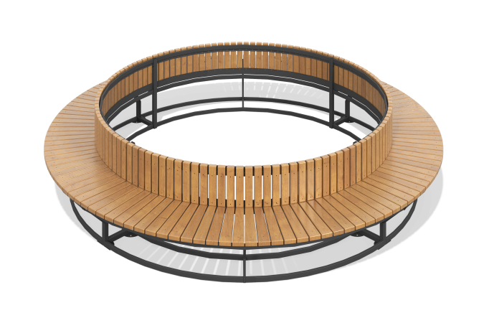

Размеры, мм: | 3661x3661x750 | Вес, кг: | 235
Характеристики материалов
Материалы: металл, сосна, лак.
Комплектация: секция дивана – 1 шт., комплект крепежа – 1 шт.
Каркас дивана выполнен из согнутых радиусных деталей из металлической трубы сечением 40х20х2 мм и горячекатаного стального листа толщиной 3 мм. Конструкция сварная, состоит из четырёх секторов, соединяемых болтами. В собранном виде образует окружность радиусом 366 см с плоскостью сидения и спинки. Металлические элементы зачищаются, обезжириваются и покрываются порошковой полиэфирной краской с запеканием. Сиденье выполнено из деревянных брусков сечением 35×90 мм и длиной 490 мм, закреплённых по широкой стороне. Спинка — из брусков 60×40 мм и длиной 310 мм, с радиусной фаской 6 мм. Деревянные части покрыты защитным составом и лаком в два слоя с промежуточной шлифовкой. Используются оцинкованные метизы. Высота сидения — 450 мм, спинки — 310 мм, общая высота — 750 мм.

